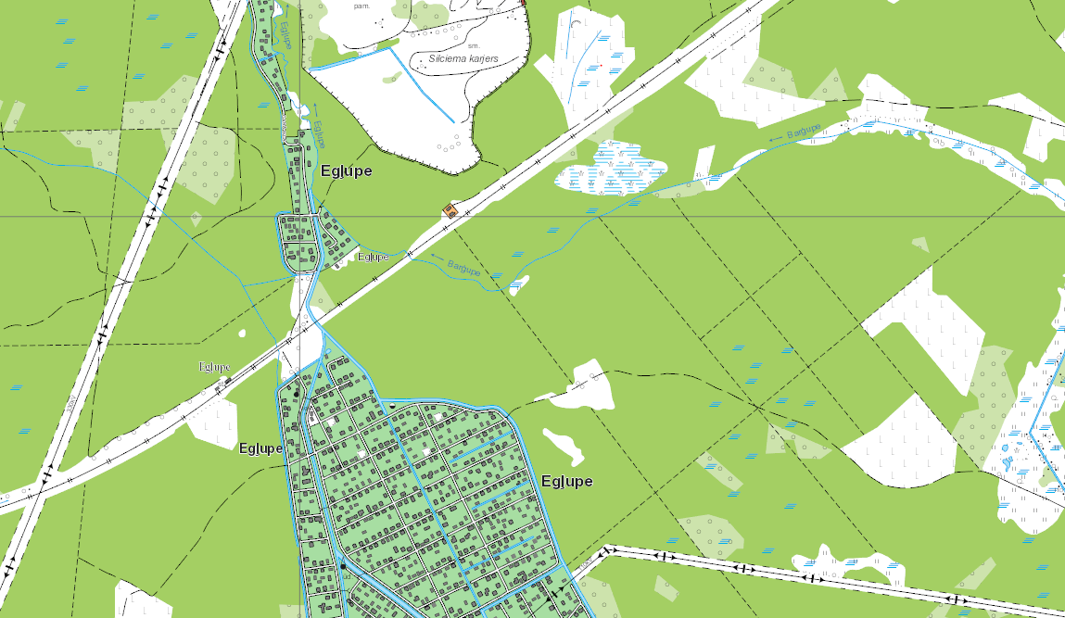
Inčukalns – Sigulda 44+613 km
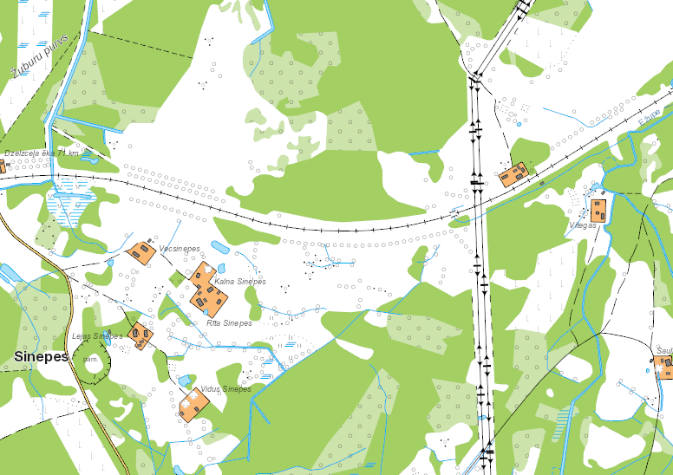
Līgatne – Ieriķi 71+640 km

